Бриффинг
Приложение должно включать: отображение сотрудников, при нажатии на сотрудника должна выводиться информация о нем, возможность добавления, редактирования, удаления сотрудников

Техническое задание на разработку приложения «Учета сотрудников»
07.09.2026
1.1 Наименование системы
Sport Store - Управление сотрудниками
1.2 Заказчик
Соколов Р.С.
1.3 Разработчик
Кравчук И.М.
1.4 Основание для разработки
Договор -- 0001
1.5 Срок разработки
Начало 14.09.2026
Окончание ...
- Назначение и цели создания системы
2.1 Цель разработки
Автоматизация системы учета сотрудников;
Повышение эффективности управления сотрудниками в бд, упрощение ведения учета отработанного времени сотрудниками
2.2 Целевая аудитория
Сотрудники магазина (Консультант, Кассир, Тех. Работник, Грузчик/Кладовщик)
Технические специалисты: Инженер тех. Поддержки (удаленно)

- Требования к системе
3.1 Функциональные требования
№ | Функция | Описание | Приоритет
1 | Мониторинг сотрудников | Отображение сотрудников и их статус, при нажатии на сотрудника выводить информацию о нем | Очень высокий
2 | Добавление/Удаление сотрудников | Возможность добавлять/удалять/редактировать сотрудников в списке | Высокий
3 | Модуль уведомлений | Вывод уведомлений при каких либо изменениях | Средний

3.2 Нефункциональные требования
Наименование | Требование
Производительность | Время отклика <1 сек для 90% запросов

4.Технические характеристики
Frontend: WPF
Backend: C#
DB: Sql server

5. База данных
create database SportStoreEmployees1
use SportStoreEmployees1

CREATE TABLE Roles(
Id INT PRIMARY KEY IDENTITY(1,1),
[Name] NVARCHAR (255) NOT NULL,
[Description] NVARCHAR (255) NULL,
);

CREATE TABLE Users(
Id INT PRIMARY KEY IDENTITY(1,1),
[Login] NVARCHAR (30) UNIQUE NOT NULL,
[Password] NVARCHAR(255),
RoleId INT NOT NULL,
Email NVARCHAR(75) NOT NULL,
Phone INT NOT NULL,
FOREIGN KEY (RoleId) REFERENCES Roles(Id));

CREATE TABLE Employees(
Id INT IDENTITY(1,1) PRIMARY KEY,
UserId INT NOT NULL,
RoleId INT NOT NULL,
FirstName NVARCHAR (50) NOT NULL,
LastName NVARCHAR(50) NOT NULL,
Phone int NOT NULL,
Email NVARCHAR(75) NOT NULL,
DateInvite DATE DEFAULT GETDATE(),
DateUnInvite DATE NULL,
FOREIGN KEY (UserId) REFERENCES Users(Id),
FOREIGN KEY (RoleId) REFERENCES Roles(Id));

CREATE TABLE Shifts(
Id INT IDENTITY(1,1) PRIMARY KEY,
EmployeeId INT NOT NULL,
RoleId INT NOT NULL,
IsHere BIT DEFAULT 0,
CheckIn DATETIME NOT NULL DEFAULT GETDATE(),
CheckOut DATETIME NULL,
FOREIGN KEY (EmployeeId) REFERENCES Employees (Id),
FOREIGN KEY (RoleId) REFERENCES Roles (Id));

CREATE TABLE Notifications(
Id INT IDENTITY(1,1) PRIMARY KEY,
[Message] NVARCHAR(255) NOT NULL,
EmployeeId INT NOT NULL,
CreatedNotif DATETIME DEFAULT GETDATE(),
IsRead BIT DEFAULT 0,
FOREIGN KEY(EmployeeId) REFERENCES Employees(Id));

insert into Roles (Name, Description)
values ('Admin', 'царь и бог' );

select * from Roles

insert into Users (Login, Password, RoleId, Email,Phone)
values ('1', '1', '1', '1', '123');

select * from Users

insert into Employees (UserId, RoleId,FirstName, LastName, Phone, Email)
values ('2', '1', 'имя', 'фамилия', '812345678', 'email');

select * from Employees

insert into Shifts(EmployeeId, RoleId, IsHere)
values ('2', '1', '1');

select * from Shifts
Схема Бд:
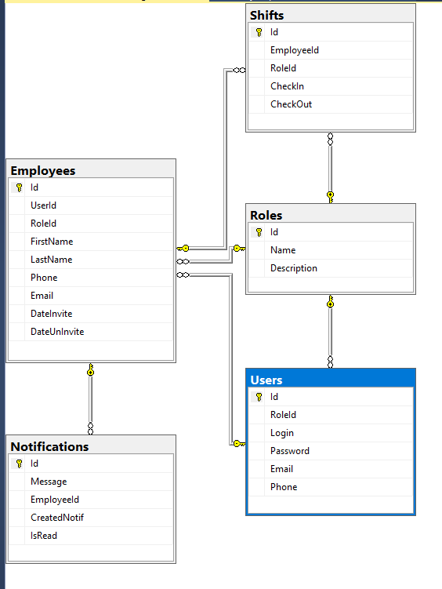

6. Этапы разработки
- Анализ требований (хх дней)
- Проектирование архитектуры (хх дней)
- Разработка (хх дней)
- Тестирование (хх дней)
7. Критерии приемки
Полное соответствие требованиям ТЗ
Успешное прохождение нагруженного тестирования
8. Гарантии и сопровождение
- Гарантия 1 день

Бриф, функциональные требования, нефункциональные требования, схемы бд и описание бд, инструментарий разработки
Код приложения

